**МИНИСТЕРСТВО ТРАНСПОРТА РОССИЙСКОЙ ФЕДЕРАЦИИ**

**федеральное государственное автономное образовательное**

**учреждение высшего образования**

**«РОССИЙСКИЙ УНИВЕРСИТЕТ ТРАНСПОРТА»**

**(РУТ(МИИТ)**

Кафедра «Вычислительные системы, сети и информационная безопасность»

**Отчет по дисциплине**

**«Программирование»**

**Лабораторная работа №4**

Направление: 09.03.01Информатика и вычислительная техника

Профиль:Вычислительные системы и сети

Выполнил:

студент группы УВВ-111

Ермаков Н.К.

Проверил:

ст. п. Цыганова Н.А.

асс. Петров И.А.

Москва 2024 г.

**Задание №4**

Задание: Задам массив целых чисел. Удалить все чётные элементы в нём.

**1 Таблица имён:**

|  |  |  |  |
| --- | --- | --- | --- |
| Исходные данные | | | |
| lenmass | | целочисленный | -длина массива |
| nums[lenmass] | | целочисленный | -хранит в себе введённые целые числа |
| count | | целочисленный | -количество нечётных элементов |
| nums2[count] | | целочисленный | -хранит в себе все нечётные элементы |
| Рабочие переменные | | | |
| i | | целочисленный | Необходима для ввода значений в массив и для перебора массива |
| count2 | | целочисленный | -индекс элементов массива |
| Результат | | | |
| nums2[count] | целочисленный | | -хранит в себе все нечётные элементы |

**2.** Блок схема: 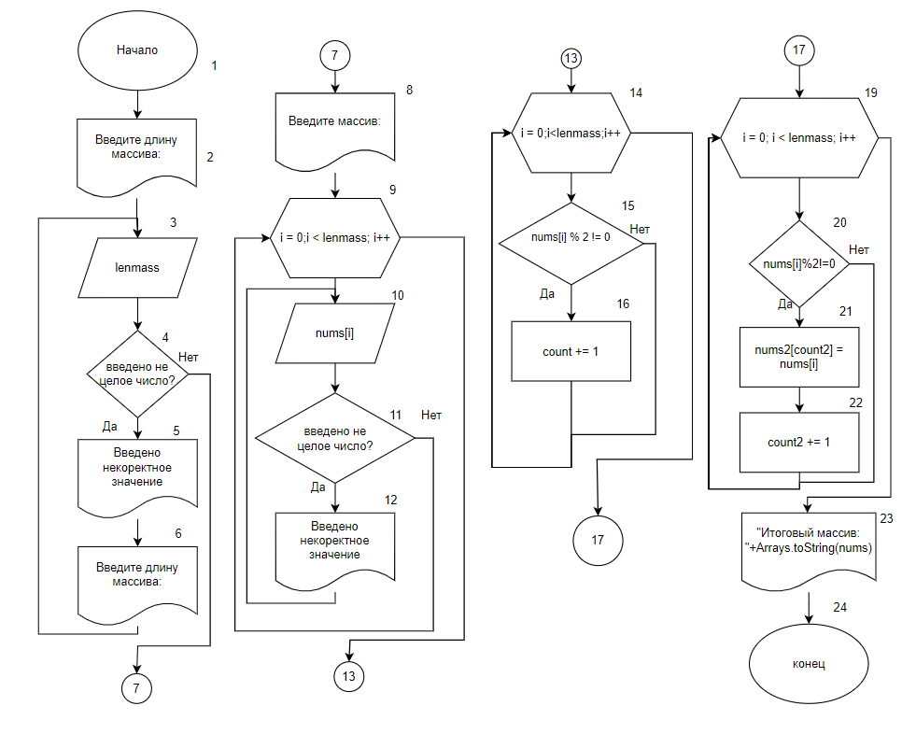

**3** Отладочный пример:

Вариант I:

1. Начало
2. Вывод Введите длину массива:
3. Ввод с клавиатуры lenmass
4. lenmass = текст
5. текст целое? Нет

переходим в блок 6

1. Вывод Введено некорректное значение
2. Вывод Введите длину массива:
3. Ввод с клавиатуры lenmass
4. lenmass = 4
5. 4 целое? да

переходим в блок 6

1. Вывод Введите массив:
2. 0 < 4? Да

Переходим в блок 9

1. Ввод nums[0]
2. 1 целое? Да

Переходим в блок 8

1. 1 < 4? Да

Переходим в блок 9

1. Ввод nums[1]
2. 2 целое? Да

Переходим в блок 8

1. 2 <4? Да

Переходим в блок 9

1. Ввод nums[2]
2. текст целое? нет

Переходим в блок 10

1. Вывод Введено некорректное значение
2. Ввод nums[2]
3. 3 целое? Да

Переходим в блок 8

1. 3 <4? Да

Переходим в блок 9

1. Ввод nums[3]
2. -4 целое? Да

Переходим в блок 8

1. 4<4? Нет  
   переходим в блок 13
2. Конец
3. Код программы

import java.util.Scanner;  
import java.util.Arrays;  
  
public class Fourth{  
 public static void main(String[] args){  
 Scanner scanner = new Scanner(System.*in*);  
 System.*out*.println("Введите длину массива:");  
 while (!scanner.hasNextInt()){  
 System.*out*.println("Введено некоректное значение");  
 System.*out*.println("Введите длину массива:");  
 scanner.next();  
 }  
 int lenmass = Math.*abs*(scanner.nextInt());  
 System.*out*.println("Введите массив:");  
 int[] nums = new int[lenmass];  
 for (int i = 0; i < lenmass; i++) {  
 while (!scanner.hasNextInt()) {  
 System.*out*.println("Введено некоректное значение");  
 scanner.next();  
 }  
 nums[i] = scanner.nextInt();  
 }  
 int count = 0;  
 for (int i = 0; i < lenmass; i++){  
 if (nums[i]%2 != 0) {  
 count += 1;}}  
 int[] nums2 = new int[count];  
 int count2 = 0;  
 for (int i = 0; i< lenmass; i++) {  
 if (nums[i] % 2 != 0) {  
 nums2[count2] = nums[i];  
 count2 += 1;  
 }  
 }  
 System.*out*.println("Итоговый массив: "+ Arrays.*toString*(nums2));  
  
 }  
 }

**5** Результат выполнения программы

1. На рисунке 1 представлен вариант отладки программы. На вход программа получает текст, и проверяет является ли он целым числом, т.к. «текст» не является целым числом, программа сообщает пользователю, что введено некорректное значение, после чего требует ввести заново. После чего через цикл вводятся элементы массива. Т.к во время ввода 3 го элемента был «текст», программа сообщила пользователю, что введены некорректные данные, и потребовала ввод ещё раз. Потом происходит итерация по массиву, где число проверяется на нечетность и счётчик считает их количество. Потом мы проходим по списку nums второй раз. Вносим чётные элементы массива nums в массив nums2.

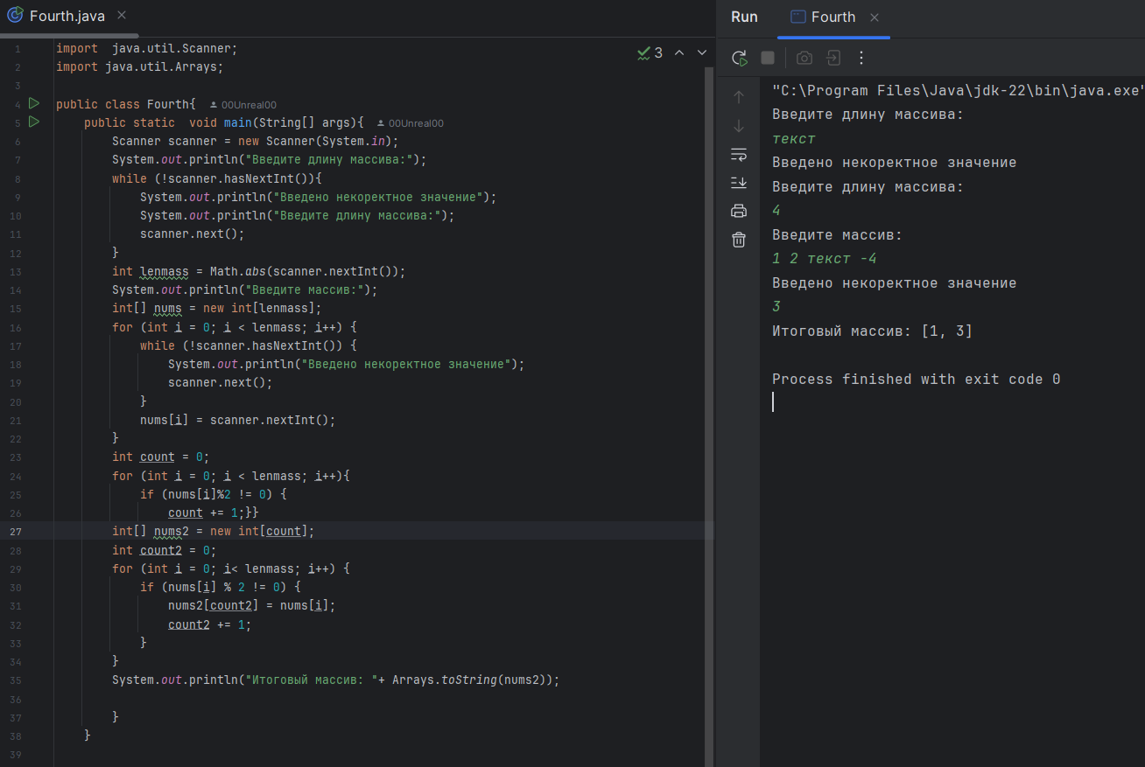

Рисунок 1 - результат работы программы

**6** Вывод:

В ходе выполнения работы были изучены: Arrays.toString().

Было проделано: анализ возможных ситуаций, анализ возможных ошибок, написание кода и составление блок схемы

На контрольном примере мы убедились, что программа работает корректно.

Был оформлен комплект документации на программный код.